ПРИМЕР ОЦЕНОЧНОГО СРЕДСТВА
для оценки квалификации
Инженер в области технического обслуживания и ремонта на атомной станции (6 уровень квалификации) (наименование квалификации)

2022 год
СОСТАВ ОЦЕНОЧНЫХ СРЕДСТВ

Раздел | страница
1. Наименование квалификации и уровень квалификации | 3
2. Номер квалификации | 3
3. Профессиональный стандарт или квалификационные требования, установленные федеральными законами и иными нормативными правовыми актами Российской Федерации | 3
4. Вид профессиональной деятельности | 3
5. Спецификация заданий для теоретического этапа профессионального экзамена | 3
6. Спецификация заданий для практического этапа профессионального экзамена | 6
7. Материально-техническое обеспечение оценочных мероприятий | 6
8. Кадровое обеспечение оценочных мероприятий | 7
9. Требования безопасности к проведению оценочных мероприятий (при необходимости) | 8
10. Задания для теоретического этапа профессионального экзамена | 8
11. Критерии оценки (ключи к заданиям), правила обработки результатов теоретического этапа профессионального экзамена и принятия решения о допуске (отказе в допуске) к практическому этапу профессионального экзамена | 16
12. Задания для практического этапа профессионального экзамена | 17
13. Правила обработки результатов профессионального экзамена и принятия решения о соответствии квалификации соискателя требованиям к квалификации | 20
14. Перечень нормативных правовых и иных документов, использованных при подготовке комплекта оценочных средств (при наличии) | 21

1. Наименование квалификации и уровень квалификации:
(указываются в соответствии с профессиональным стандартом или квалификационными требованиями, установленными федеральными законами и иными нормативными правовыми актами Российской Федерации)
Инженер в области технического обслуживания и ремонта на атомной станции (6 уровень квалификации)
2. Номер квалификации: ___________
(номер квалификации в реестре сведений о проведении независимой оценки квалификации)

3. Профессиональный стандарт или квалификационные требования, установленные федеральными законами и иными нормативными правовыми актами Российской Федерации (далее - требования к квалификации):
«Специалист (инженер) в области технического обслуживания и ремонта на атомной станции» (Код ПС 24.081, зарегистрировано в Министерстве юстиции Российской Федерации 02 апреля 2018 года, регистрационный № 51753
(наименование и код профессионального стандарта либо наименование и реквизиты документов, устанавливающих квалификационные требования)

4. Вид профессиональной деятельности:
Инженерно-техническое обеспечение ремонта оборудования и трубопроводов технологических систем атомной электростанции (АЭС)
(по реестру профессиональных стандартов)

5. Спецификация заданий для теоретического этапа профессионального экзамена
-

6. Спецификация заданий для практического этапа профессионального экзамена
-
7. Материально-техническое обеспечение оценочных мероприятий:
а) материально-технические ресурсы для обеспечения теоретического этапа профессионального экзамена: аудитория, оборудованная персональным рабочим местом для соискателя, персональный компьютер, наличие интернет-соединения (скорость не ниже 12 Мбит/с), канцелярские принадлежности, персональный калькулятор _____________________________________________
(помещение, инвентарь, компьютерная техника и оргтехника, программное обеспечение, канцелярские принадлежности и другие)
б) материально-технические ресурсы для обеспечения практического этапа профессионального экзамена: аудитория, оборудованная персональным рабочим местом для соискателя, персональный компьютер, наличие интернет-соединения (скорость не ниже 12 Мбит/с), канцелярские принадлежности, персональный калькулятор
(оборудование, инструмент, оснастка, материалы, средства индивидуальной защиты, экзаменационные образцы и другие)

8. Кадровое обеспечение оценочных мероприятий:
1) Высшее образование (желательно наличие учёной степени).
2) Опыт работы не менее 5 лет в сфере профессиональной деятельности, включающей оцениваемую квалификацию, не ниже уровня оцениваемой квалификации.
3) Подтверждение прохождение обучения по ДПП, обеспечивающим освоение:
а) знаний:
- НПА в области независимой оценки квалификации и особенности их применения при проведении профессионального экзамена;
- нормативные правовые акты, регулирующие вид профессиональной деятельности и проверяемую квалификацию;
- методы оценки квалификации, определенные утвержденным Советом оценочными средствами;
- требования и порядок проведения теоретической и практической части профессионального экзамена и документирования результатов оценки;
- порядок работы с персональными данными и информацией ограниченного использования (доступа);
б) умений
- применять оценочные средства;
- анализировать полученную при проведении профессионального экзамена информацию, проводить экспертизу документов и материалов;
- проводить осмотр и экспертизу объектов, используемых при проведении профессионального экзамена;
- проводить наблюдение за ходом профессионального экзамена;
- принимать экспертные решения по оценке квалификации на основе критериев оценки, содержащихся в оценочных средствах;
- формулировать, обосновывать и документировать результаты профессионального экзамена;
- использовать информационно-коммуникационные технологии и программно-технические средства, необходимые для подготовки и оформления экспертной документации;
4) Подтверждение квалификации эксперта со стороны Совета по профессиональным квалификациям в сфере атомной энергии
5) Отсутствие ситуации конфликта интереса в отношении конкретных соискателей
(требования к квалификации и опыту работы, особые требования к членам экспертной комиссии)
9. Требования безопасности к проведению оценочных мероприятий (при необходимости): проведение инструктажа на рабочем месте пользователя компьютерной и оргтехникой, проведение инструктажа по пожарной и электробезопасности, оформление записей в соответствующих журналах
(проведение обязательного инструктажа на рабочем месте и другие)

10. Задания для теоретического этапа профессионального экзамена:

Задания с выбором ответа
В каждом задании выберете из предлагаемых вариантов ответа правильный

1. Как называется размер элемента детали, который определен экспериментально с допустимой погрешностью измерения?

А) Истинный размер
Б) Действительный размер
В) Номинальный размер
Г) Предельный размер

2. Найдите посадку с натягом в системе вала.

А) Ø 30 H8/e8
Б) Ø 120 H5/p4
В) Ø 30 h8/E8
Г) Ø 120 h5/P4

3. Какой вид обработки необходим для получения на детали плоской поверхности III или IVстепени точности?

А) Тонкое шабрение
Б) Точное шлифование
В) Нормальное шлифование
Г) Грубое шлифование или точное фрезерование

4. Какие базы применяются для установки и закрепления заготовки на станке?
А) Конструкторские
Б) Измерительные
В) Технологические
Г) Производственные

5. Как называется база, определяющая положение заготовки при помощи одной точки, лишающей ее одной степени свободы?

А) Фиксирующая
Б) Установочная
В) Направляющая
Г) Опорная
6. Какой класс точности станка позволяет обрабатывать заготовки с получением максимальной точностью формы и размеров?

А) Класс точности А
Б) Класс точности В
В) Класс точности П
Г) Класс точности Н

7. При каком способе наплавки обеспечивается наибольшая производительность выполнения антикоррозионного покрытия?

А) При ручной дуговой наплавке покрытыми электродами
Б) При механизированной наплавке в защитных газах
В) При автоматической наплавке лентой под флюсом
Г) При электрошлаковой наплавке

8. Какой международный стандарт регламентирует максимальные (всеобъемлющие) требования к системе качества сварочного производства?

А) ISO 3834-1
Б) ISO 3834-2
В) ISO 3834-3
Г) ISO 3834-4

9. Какой материал не может быть использован в качестве ядерного горючего для атомных электростанций?

А) Изотоп урана 233
Б) Изотоп урана 235
В) Изотоп урана 238
Г) Изотоп плутония 239

10. По какой технологической схеме работает атомная станция с реактором БН-800?

А) По одноконтурной схеме
Б) По полутороконтурной схеме
В) По двухконтурной схеме
Г) По трехконтурной схеме

11. С какой скоростью вращается ротор тихоходной турбины в машинном зале российской атомной электростанции?

А) 1500 оборотов в минуту
Б) 1800 оборотов в минуту
В) 3000 оборотов в минуту
Г) 3600 оборотов в минуту

12. К какому типу производства относятся предприятия с коэффициентом закрепления операций К_{з.о} = 30 ?

А) Крупносерийное производство
Б) Среднесерийное производство
В) Мелкосерийное производство
Г) Единичное производство

13. К какому виду производственных подразделений относится инструментальный цех?

А) Цех основного производства
Б) Цех вспомогательного производства
В) Обслуживающий цех
Г) Вспомогательный цех

14. Как называется часть технологической операции, выполняемая при неизменном закреплении обрабатываемой заготовки или собираемой сборочной единицы?

А) Технологический переход
Б) Рабочий ход
В) Установ
Г) Позиция

15. Какой вид термической резки будет наиболее экономически эффективным для раскроя листа толщиной 20 мм из нержавеющей стали?
А) Кислородная резка
Б) Кислородно-флюсовая резка
В) Плазменная резка
Г) Лазерная резка

16. Куда расходуется большая часть тепла, выделяемого при резании, если обработка заготовки ведется без смазочно-охлаждающей жидкости?

А) В обрабатываемую заготовку
Б) В стружку
В) В режущий инструмент
Г) В окружающий воздух

17. Для какого вида механической обработки требуется смазочно-охлаждающая жидкость с наибольшей вязкостью?

А) При шлифовании
Б) При точении
В) При фрезеровании
Г) При протягивании

18. Какова максимально допускаемая скорость резания для инструмента из быстрорежущей стали?

А) 10-15 м/мин
Б) 40-60 м/мин
В) 120-250 м/мин
Г) 400-600 м/мин

19. Какова термостойкость инструмента из твердого сплава?

А) 200-250°С
Б) 600-650°С
В) 800-900°С
Г) 1000-1200°С

20. Что присуще линейной функции многих переменных в математической модели?

А) Использование только операций алгебраического сложения
Б) Использование только операций алгебраического сложения и умножения коэффициентов переменных
В) Использование только операций алгебраического сложения и умножения переменной на постоянный коэффициент
Г) Использование операции умножения на единицу

21. Что отражают требования к точности математической модели?

А) Степень совпадения предсказанных с помощью модели значений параметров объекта с их истинными значениями
Б) Экономичность затрат машинного времени
В) Универсальность – применимость к анализу группы однотипных объектов
Г) Степень адекватности натурного объект

22. Для каких целей предназначен универсальный поводковый патрон?

А) Для закрепления заготовки и передачи им крутящего момента при обработке на токарных станках
Б) Для закрепления корпусных заготовок и передачи им крутящего момента при обработке на токарных станках
В) Для базирования заготовок типа фланца и передачи им крутящего момента при обработке на токарных станках
Г) Для базирования заготовок типа вала и передачи им крутящего момента при обработке на токарных станках

23. Как влияет облучение на механические свойства материалов?

А) Упрочняет
Б) Не влияет
В) Пластифицирует
Г) Приводит к разрушению

24. Какой вид имеет кристаллическая решетка железа при комнатной температуре?

А) Гексагональная
Б) Тетрагональная
В) Объемно-центрированная
Г) Гранецентрированная

25. Как влияет измельчение структуры на прочность материалов?

А) Не влияет
Б) Повышает
В) Понижает
Г) Благоприятно

Задания с открытым ответом

26. Впишите недостающее число на месте многоточия. Для станков с ЧПУ в Российской Федерации нормативная стойкость режущего инструмента составляет ……. минут .
27. Впишите недостающее число на месте многоточия. При сверлении отверстия диаметром 20 мм со скоростью вращения шпинделя станка 500 об/мин. скорость резания составляет…….. м/мин.
28. Впишите недостающее число на месте многоточия. При наружном шлифовании заготовки на кругло-шлифовальном станке со скоростью вращения заготовки 20 м/мин., продольной подаче 2,5 мм/мин. и глубине срезаемого слоя 0,02 мм производительность шлифования составит …. мм³/мин.

29. Впишите недостающее число на месте многоточия. Матрица планирования эксперимента для построения эмпирической зависимости усилия резания от трех независимых параметров - скорости резания, подачи и глубины резания, должна включать не менее ….. опытов.

30. Впишите недостающее число на месте многоточия. Заготовка, опирающаяся на установочную, направляющую и опорную технологические базы, лишается ….. степеней свободы.

Задания на указание последовательности

31. Запишите ответ в виде последовательности букв, обозначающих последовательность выполнения технологических операций по обработке высокоточного отверстия. Например, А-Б-В-Г.

А) Сверление
Б) Развертывание
В) Рассверливание
Г) Зенкерование
32. Запишите ответ в виде последовательности букв, обозначающих элементы в порядке возрастания их эффективного сечения захвата тепловых нейтронов. Например, А-Б-В-Г-Д.

А) Углерод
Б) Кадмий
В) Марганец
Г) Железо
Д) Бор

33. Запишите ответ в виде последовательности букв, обозначающих последовательность выполнения работ при монтаже оборудования атомных станций. Например, А-Б-В-Г-Д.

А) Разработка и утверждение монтажной документации
Б) Доставка и приемка оборудования
В) Подготовка монтажной площадки
Г) Установка оборудования в проектное положение
Д) Укрупнительная сборка

34. Запишите ответ в виде последовательности букв, обозначающих технологические процессы литья в порядке возрастания размерной точности получаемых отливок. Например, А-Б-В-Г.

А) Литье в оболочковые формы
Б) Литье в песчано-глинистые формы
В) Литье по выплавляемым моделям
Г) Литье в кокиль

35. Запишите ответ в виде последовательности букв, обозначающих технологические процессы обработки давлением в порядке возрастания размерной точности получаемых заготовок. Например, А-Б-В-Г.

А) Свободная ковка
Б) Ковка в подкладных штампах
В) Горячая объемная штамповка
Г) Холодная объемная штамповка

Задания на установление соответствия

36. Укажите позиции, соответствующие цифрам на схеме технологического цикла энергоблока атомной станции, соответствующие основному оборудованию. Ответ запишите виде «буква цифра» в формате «оборудование позиция». Например: А3; Б1; В2; Г6; Д4, Е5.

А) парогенератор  Б) ГЦН  В) реактор  Г) генератор  Д) компенсатор давления  Е) турбина | 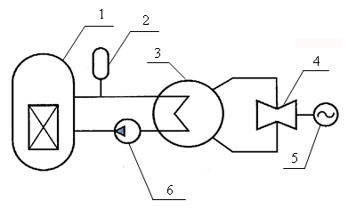

37. 37. Укажите позиции, соответствующие цифрам на эскизе рабочей части токарного резца, соответствующие основным элементам режущего инструмента. Ответ запишите виде «буква цифра» в формате «элемент позиция». Например: А2; Б1; В3; Г6; Д5, Е4.

А) передняя поверхность  Б) главная задняя поверхность  В) вспомогательная задняя поверхность  Г) вершина резца  Д) главная режущая кромка  Е) вспомогательная режущая кромка | 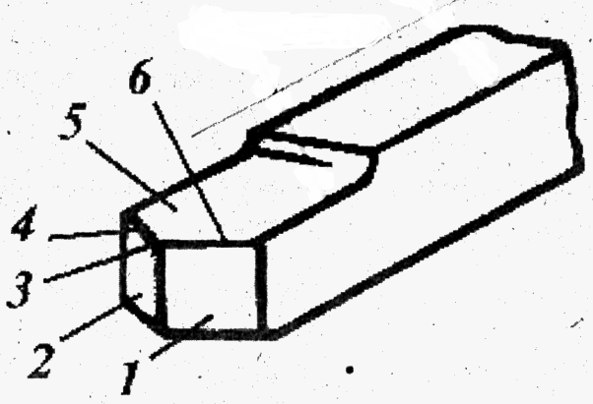  S мм/об

38.
38. Установите соответствие между обозначением и наименованием грузоподъемного крана. Ответ запишите виде «буква цифра» в формате «закон свойство». Например: А3; Б1; В2; Г4; Д5.

А) КС-55729В | 1) Автомобильный кран г/п 32 т с жесткой подвеской стрелы
Б) КС-4361А | 2) Пневмоколесный кран г/п 25 т с жесткой подвеской стрелы
В) КС-5371 | 3) Пневмоколесный кран г/п 16 т с гибкой подвеской стрелы
Г) КБ-403Б | 4) Башенный кран с грузовым моментом до 175 тм
Д) КБ-674 | 5) Башенный кран с грузовым моментом до 550 тм

39. Укажите позиции, соответствующие цифрам на эскизе горизонтально фрезерного станка, соответствующие основным узлам этого станка. Ответ запишите виде «буква цифра» в формате «узел позиция». Например: А2; Б1; В3; Г6; Д5, Е4 Ж7; З8.

А) стойка  Б) хобот  В) серьга  Г) стол с продольными салазками  Д) поперечные салазки  Е) консоль  Ж) коробка скоростей  З) коробка подач | 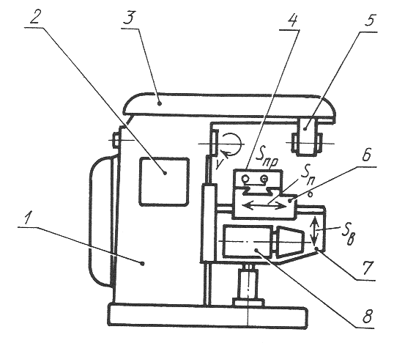

440. Установите соответствие между принятыми на чертеже обозначениями допускаемых отклонений взаимного расположения элементов детали и их наименованием. Ответ запишите виде «буква цифра» в формате «обозначение наименование». Например: А3; Б1; В2; Г4; Д5; У6; Ж7.

А) | 1. Отклонение от параллельности
Б) | 2. Отклонение от перпендикулярности
В) | 3. Отклонение угла наклона
Г) | 4. Позиционное отклонение
Д) | 5. Отклонение от соосности осей
Е) | 6. Отклонение от симметричности
Ж) | 7. Отклонение от пересечения осей

11. Критерии оценки (ключи к заданиям), правила обработки результатов теоретического этапа профессионального экзамена и принятия решения о допуске (отказе в допуске) к практическому этапу профессионального экзамена
12. Задания для практического этапа профессионального экзамена:
1) задание на выполнение трудовых функций, трудовых действий в реальных или модельных условиях:

трудовая функция:
Подготовка регламентных работ по техническому обслуживанию и ремонту (ТОиР) систем нормальной эксплуатации
трудовое действие (действия):
Организация и проведение работы по входному контролю оборудования, материалов и запасных частей
(заполняется, если предусмотрена оценка трудовых действий)

необходимое умение (умения):
Пользоваться контрольными средствами, приборами и устройствами, применяемыми при проверке, наладке и испытаниях обслуживаемого оборудования
(заполняется, если предусмотрена оценка умений)

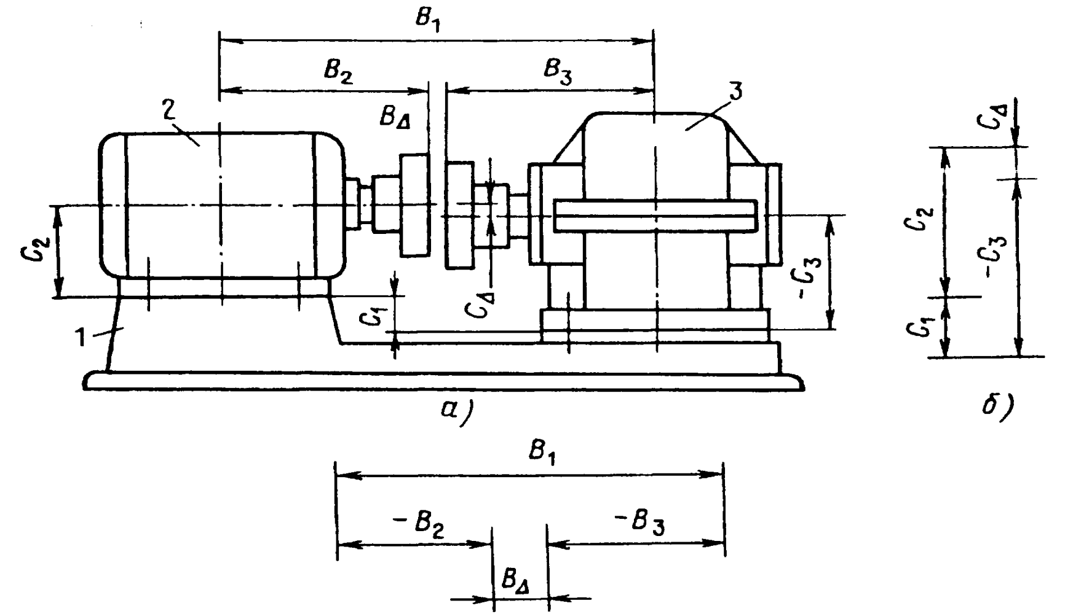
Задание № 1:

На опорную плиту (1) устанавливается электродвигатель (2) и редуктор (3). Известны размеры: В₁ = 425±1 мм, В₂ = 195±0,5 мм, В₃ = 225±0,5 мм и С₁ = 60±0,3 мм, С₂ = 100±0,5 мм, С₃ = 160±0,5 мм. Требуется определить максимально и минимально возможный зазор между полумуфтами ΔВ и максимально и минимально возможное смещение осей полумуфт ΔС.
(формулировка задания)

Решение задания № 1
1) ΔB_{max} = B1_{max} – B2_{min} – B3_{min} = 426 – 194.5 -224.5 = 7 мм
2) ΔB_{min} = B1_{min} – B2_{max} – B3_{max} = 424 – 195.5 – 225.5 = 3 мм
3) ΔC_{max} = C1_{max} – C2_{max} – C3_{min} = 100.5 + 60.3 – 159.5 = 1.3 мм
4) ΔC_{min} = C1_{min} + C2_{min} – C3_{max} = 99.5 + 59.7 – 160.5 = -1.3мм

условия выполнения задания:
место выполнения задания: аудитория, посадочное место за рабочим столом;
максимальное время выполнения задания: 30 минут;
(мин./час.)
2) задание на выполнение трудовых функций, трудовых действий в реальных или модельных условиях:
трудовая функция:
Определение объемов подготовительных работ при проведении плановых ремонтов по категориям
трудовое действие (действия):
Определение потребности в материальных и трудовых ресурсах для выполнения ремонта по категориям оборудования
(заполняется, если предусмотрена оценка трудовых действий)
необходимое умение (умения):
Анализировать качество оборудования по результатам предремонтных и
диагностических испытаний
(заполняется, если предусмотрена оценка умений)

Задание № 2:
ДАНО:
На тавровой балке длиной 2,0 м двухсторонний угловой шов с катетом 6,0 мм выполняется ручной дуговой сваркой покрытыми электродами марки УОНИИ-13/55, имеющими диаметр 4 мм, коэффициент наплавки α_{н} = 9,5 г/Ач и коэффициент расхода К_{э} = 1,85. Для сварки используется инверторный источник питания. (Среднее напряжение на дуге в процессе сварки принять 20В).
ТРЕБУЕТСЯ ОПРЕДЕЛИТЬ:
- Основное время для сварки данной балки.
- Расход электродов на выполнение работы.
- Расход электроэнергии на сварку.
(формулировка задания)
Решение задания № 2
- Определяем режим сварки: I_{св} = m·d_{э} = 40· 4 = 160 А
где: m – коэффициент тока; d_{э} – диаметр стержня электрода
- Находим массу наплавленного металла:
M = ρ·K²/2·2·L=7,8·0,6²/2·2·200 = 562 г
где: ρ = 7,8 г/см³ – плотность наплавленного металла
К = 0,6 см – катет сварного шва
L – 200 см длина балки
- Определяем основное время для сварки данной балки:
t_{осн} = 60·M / (α_{н}· I_{св}) = 60·562 / (9,5·160) = 22,2 мин.
где: α_{н} = 9,5 г/Ач– коэффициент наплавки электрода.
- Определяем расход электродов на выполнение работы:
G_{эл} = К_{э}·М = 1,85·562 = 1040 г
где: К_{э} = 1,85 – коэффициент расхода электродов
- Определяем расход электроэнергии на сварку:
Q_{эл} = С_{хх} U_{д} I_{св} Т_{осн} / (1000 60 η) =1,17·20·160·22,2/(1000·60·0,90) = 1,54 кВт/час
где: С_{хх} = 1,17 – коэффициент потерь электроэнергии на холостой ход источника питания
U_{д} = 20 В – напряжение на сварочной дуге
η = 0,90 – к.п.д. инверторного источника питания
условия выполнения задания:
место выполнения задания: аудитория, посадочное место за рабочим столом;
максимальное время выполнения задания: 30 минут.
(мин./час.)
Правила обработки результатов практического этапа профессионального экзамена:

13. Правила обработки результатов профессионального экзамена и принятия решения о соответствии квалификации соискателя требованиям к квалификации:
Положительное решение о соответствии квалификации соискателя требованиям к квалификации по квалификации
___________________________________________________________
(указывается, при каких результатах выполнения задания профессиональный экзамен считается пройденным положительно)
14. Перечень нормативных правовых и иных документов, использованных при подготовке комплекта оценочных средств (при наличии):
- Федеральные нормы и правила в области использования атомной энергии «Общие положения обеспечения безопасности атомных станций» (НП-001-15) Введен в действие с 17.12.2015 г.
- ГОСТ 18322-2016. Система технического обслуживания и ремонта техники. Термины и определения. Введен в действие с 01.09.2017.
- Основное оборудование АЭС с корпусными реакторами на тепловых нейтронах : учебник / Бых О.А.;Дмитриев С.М.;Зверев Д.Л.; ;Сорокин Н.М.;Фарафонов В.А.;Панов Ю.К. - Москва: Машиностроение, 2013.
- Основы технологии машиностроительного производства : учебник / Вороненко В. П.;Схиртладзе А. Г.;Тимирязев В. А. - Москва: Лань, 2012.
- Организация, нормирование и оплата труда на промышленных предприятиях : учебник для вузов / Б. М. Генкин - Москва: Норма, 2008.
- Муромцев , Д. Ю. Математическое обеспечение САПР [Электронный ресурс] / Д. Ю. Муромцев , И. В. Тюрин. - Москва : Лань", 2014. - 464 с. - (Учебники для втузов).
- Физическое материаловедение, т.5: Учебник для вузов: В 6 т./Под общей ред. Б.А. Калина. – М.: МИФИ, 2008. ISBN 978-5-7262-0821-3
- Технология машиностроения : учебник / Маталин А. А. - Москва: Лань, 2010.
- Белецкий, Б. Ф. Строительные машины и оборудование [Электронный ресурс] / Б. Ф. Белецкий, И. Г. Булгакова. - Москва : Лань, 2012. - 608 с.
10. Чернышов Г.Г. Оборудование и основы технологии сварки металлов плавлением и давлением [Электронный ресурс] / Г.Г. Чернышов. – Москва : Лань, 2013.

В соответствии с Приложением «Структура оценочных средств» к Положению о разработке оценочных средств для проведения независимой оценки квалификации, утвержденному приказом Министерства труда и социальной защиты Российской Федерации от 1 ноября 2016 г. N 601н

